**Código ligando e desligando um led no arduino**

**Para aplicação vamos usar:**

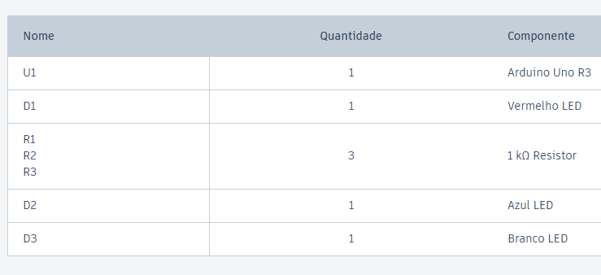

**Organizando os componentes para a placa**

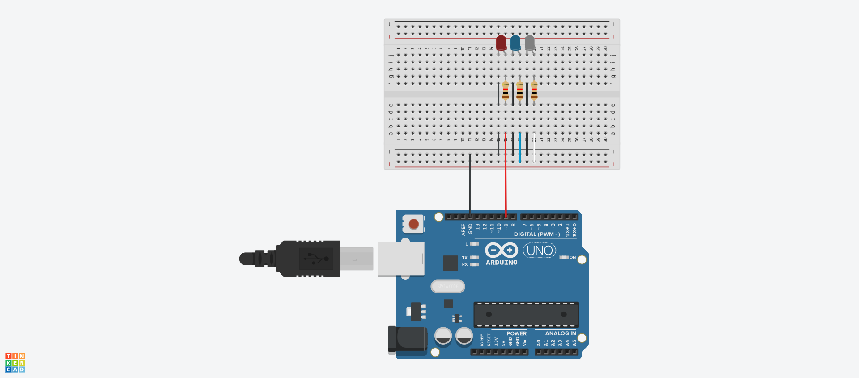

**código da aplicação**

| **// C++ code**  **//**  **void setup()**  **{**  **pinMode(9, OUTPUT);**  **pinMode(7, OUTPUT);**  **pinMode(6, OUTPUT);**  **}**  **void loop()**  **{**  **digitalWrite(9, HIGH);**  **delay(1000); // Aguarde 1000 millisecond(s) ligado**  **digitalWrite(9, LOW);**  **delay(1000); // Aguarde 1000 millisecond(s) desligado**  **}** |
| --- |